**퀘스트 기획서**

게임학부 게임그래픽디자인전공

Revision History

|  |  |  |
| --- | --- | --- |
| Name | Date | Description |
| Sinwon Yoo | 2019-10-31 | 초안 작성 |
|  |  |  |
|  |  |  |

Contents

1. 개요 1

1.1. 스토리 1

1.2. 퀘스트 진행 순서 1

1.3. 퀘스트 목적 2

2. 퀘스트 수주 3

2.1. 수주NPC 3

2.2. 퀘스트 수주 진행 3

3. 퀘스트 진행 5

3.1. 퀘스트 내용 5

3.2. 진행 5

3.2.1. 숲의 하수인 5

3.2.2. 숲의 하수인 둥지 5

3.2.3. 머리뼈 기둥 6

3.2.4. 윌리엄의 흔적 6

4. 퀘스트 완료 8

4.1. 완료NPC 8

4.2. 완료 대사 8

4.3. 퀘스트 연계 8

1. 개요
   1. 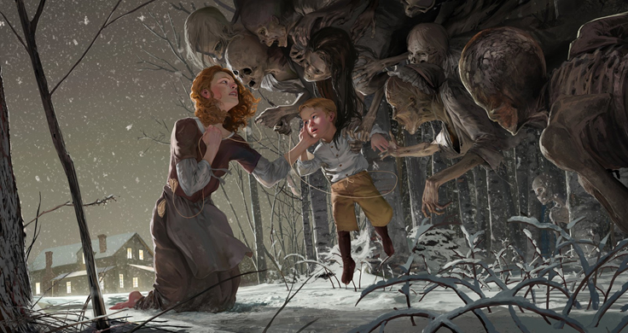스토리

그림 1

“숲은 생명을 가져다 주기도 하지만 빼앗아 가기도 한다. 그들은 숲을 지키면서 제물이 될 사람을 찾고 있다고 마을 사람들은 말한다. 하지만 나를 속일 순 없다. 그 괴물들이 하는 짓은 단순히 생존을 위한 사냥. 이 마을사람들의 우둔함이 한 명의 어머니에 의해 부셔질 줄 누가 알았겠는가.”

* 1. 퀘스트 진행 순서
* 마을 입장 시 1.1. 스토리의 그림 1, 내용과 함께 마을의 상태를 플레이어캐릭터의 음성으로 알려주는 연출을 보여줌[1]
* 메인 퀘스트를 나타내는 주황색 ! 표식이 있는 NPC에게 퀘스트를 받음
* 퀘스트를 하면서 스토리를 진행
* 퀘스트 달성 후 이어지는 다른 퀘스트 진행
  1. 퀘스트 목적
* 스토리 진행을 통한 게임 몰입도 증가
* 사냥을 통한 캐릭터 성장과 다양한 스킬을 해금해 재미요소 제공
* 보상으로 주는 재화로 장비를 업그레이드해 더 강한 상대에게 도전할 수 있는 기회 제공

1. 퀘스트 수주
   1. 수주NPC

|  |  |
| --- | --- |
| 아밀리아 올슨 | 비고 |
|  | 아들을 숲에서 잃어버리고 마을에서 흐느끼고 있는 여인  그녀는 자신의 아들이 제물이 되지 않길 원함  숲의 하수인들을 죽여서 아들을 구해줄 사람이 필요 |

* 1. 퀘스트 수주 진행
* 수주NPC에게 다가가 상호작용을 하면 대화를 시작함

|  |  |  |  |
| --- | --- | --- | --- |
| 번호 | NPC대사 | 대답(결정) | 결과 |
| 0 | 저기요! 헌터, 헌터 맞으시죠?! 제 얘기 좀 들어 보세요! 흑..흑… | 무슨 일이지? | 1로 이동 |
| 지금은 바쁘군. | 대화 종료 |
| 1 | 저는 어린 아들 윌리엄과 둘이서 살고 있는 아밀리아 올슨이라고 해요. 오전에 나물을 좀 캐려고 윌리엄과 함께 숲에 들어갔어요. 윌리엄과 떨어지지 않게 서로를 끈으로 잘 묶어서 연결도 해 놨죠. 근데 잠깐 고개를 돌린 순간 윌리엄이 사라졌고 윌리엄과 연결된 끈은 바닥에 풀어져 있는 상태로 발견됐어요. 분명 숲의 하수인들이 한 짓이 틀림없다고 생각했어요. 숲의 하수인들로부터 제 아들 윌리엄을 구해주세요…! | 알겠다. | 2로 이동 |
| 숲의 하수인이 뭐지? | 1-2로 이동 |
| 나중에 다시 오지. | 대화 종료, 이후 다시 상호작용 시 NPC대사 1-1로 시작 |
| 1-1 | 헌터님…! 제발 숲의 하수인들로부터 윌리엄을 구해주세요! | 1의 대답과 동일 | 1의 결과와 동일 |
| 1-2 | 마을 사람들은 숲의 하수인들이 숲을 관리한다고 믿고 있어요. 그래서 숲에서 사람이 사라져도 하수인들에게 바치는 제물이라고 생각하죠. 하지만 저는 그렇게 생각하지 않아요. 그것들은 그저 사람을 잡아먹는 괴물일 뿐이에요. | 알겠다. 윌리엄을 찾아보지. | 2로 이동 |
| 나중에 다시 오지. | 대화 종료, 이후 다시 상호작용 시 NPC대사 1-1로 시작 |
| 2 | 숲의 하수인들이 목격된 곳은 세 군데에요. 그들은 무리 지어 다니고 주거지에 동물의 머리뼈를 세워 둔 기둥 같은 것이 있다고 들었어요. | 나머지는 나에게 맡기도록. | 퀘스트 수주, 대화 종료 |
| 동물의 머리뼈? | 2-1로 이동 |
| 2-1 | 네, 제가 직접 본 것은 아니지만 하수인들이 모여 있는 곳에 머리뼈를 세운 기둥이 있다고 말한 사람이 있었어요. | 그렇군, 알겠다. 나머지는 알아서 하겠다. | 퀘스트 수주, 대화 종료 |

* 수주 완료 후 플레이어 캐릭터의 혼잣말이 재생됨

|  |  |
| --- | --- |
| 경우 | 대사 |
| 1-2, 2-1의 대화를 하지 않은 경우 | 숲의 하수인… 어떤 낯짝을 하고있나 보러 가볼까? |
| 1-2의 대화를 하고 2-1의 대화를 하지 않은 경우 | 마을 사람들이 멋대로 짐작한거지만… 괴물이 수호자 취급을 받는 건 마음에 들지 않는군 |
| 2-1의 대화를 하고 1-2의 대화를 하지 않는 경우 | 숲의 하수인들을 통솔하는 무언가가 있는 것 같군. |
| 1-2, 2-1의 대화를 한 경우 | 숲의 하수인… 동물의 머리뼈 기둥… 누군가의 계획이군, 아주 구린 냄새가 나는 일인걸. |

1. 퀘스트 진행
   1. 퀘스트 내용

|  |  |
| --- | --- |
| 제목 | 숲의 하수인을 처치하고 윌리엄을 찾아라 |
| 달성 조건 | 숲의 하수인 둥지 파괴 0/3 |
| 머리뼈 기둥 파괴 0/3 |
| 윌리엄의 흔적 수집 0/3 |
| 보상 | 250골드 |

* 1. 진행
     1. 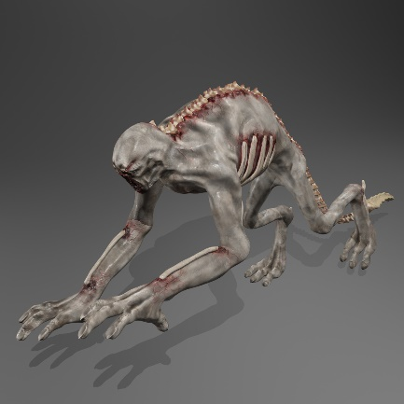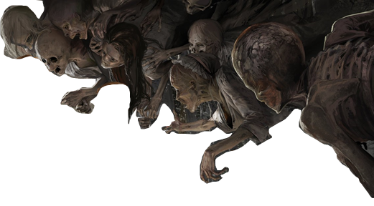숲의 하수인

좀비+스켈레톤 같은 이미지의 몬스터

* + 1. 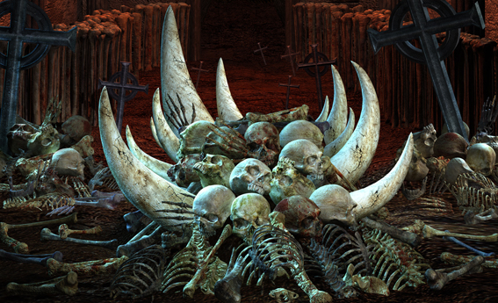숲의 하수인 둥지

해골 무덤의 형태

* 숲의 하수인의 둥지에는 최대 8마리의 숲의 하수인이 있음
* 둥지가 있으면 숲의 하수인은 30초마다 생성되고 둥지가 파괴되면 더 이상 숲의 하수인이 생성되지 않음
* 둥지끼리는 50m이상 떨어져 있음
* 둥지 파괴 시 플레이어 캐릭터의 대사

|  |  |
| --- | --- |
| 첫 번째 파괴 | 시체 썩은 내가 나는군. |
| 두 번째 파괴 | 잡아먹은 시체에서 증식하는 구조인가 |
| 세 번째 파괴 | 두 번 다시 이 세상에 나오지 말거라 |

* + 1. 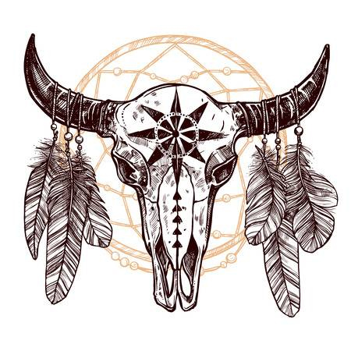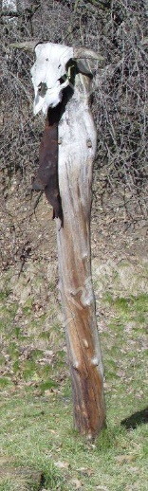머리뼈 기둥

동물의 머리뼈 또는 사람의 머리뼈로 만든 기둥

* 둥지를 파괴해야 머리뼈 기둥 파괴 가능
* 머리뼈 기둥은 둥지로부터 3m이내에 있음
* 머리뼈 기둥 파괴 시 플레이어 캐릭터의 대사

|  |  |
| --- | --- |
| 첫 번째 파괴 | 누군가가 숲의 하수인들을 조종하고 있어. |
| 두 번째 파괴 | 의외로 정교하게 만들어진 토템이야. 괴물은 할 수가 없는 거지. |
| 세 번째 파괴 | 외부인은 아니야. 그렇다면…? |

* + 1. 윌리엄의 흔적
* 둥지를 파괴한 후에 흔적을 찾을 수 있음
* 윌리엄의 흔적은 둥지로부터 5m이내에 있으며 머리뼈 기둥과 1m이상 떨어져 있음
* 흔적의 형태는 뜯어진 팔, 뜯어진 다리, 뜯어진 머리 순으로 나오며 윌리엄의 사망상태를 알 수 있음
* 윌리엄의 흔적을 찾을 시 플레이어 캐릭터의 대사

|  |  |
| --- | --- |
| 첫 번째 흔적 | 팔이 뜯겨져 나갔어. 살아있기는 글렀군. |
| 두 번째 흔적 | 이것들은 사람을 장난감으로 아는 건가? |
| 세 번째 흔적 | 부인에겐 안됐지만… 죽은 자는 돌아오지 않아. |

1. 퀘스트 완료
   1. 완료NPC

수주NPC와 동일

* 1. 완료 대사

|  |  |  |  |
| --- | --- | --- | --- |
| 번호 | 대사 | 대답(결정) | 결과 |
| 0 | 윌리엄을 찾으셨나요? | (윌리엄의 머리를 보여주며 사실대로 말한다.) | 1로 이동 |
| (거짓말을 한다.)숲의 하수인들을 처치했지만 윌리엄의 흔적을 찾을 수가 없었다. | 2로 이동 |
| 1 | 아…아… 윌리엄…! 흑…흑… | 유감이네. | 1-1로 이동 |
| 1-1 | 헌터님… 고맙습니다. 당신 덕분에 앞으로 윌리엄과 같은 일을 당하는 사람이 나오지 않을거에요… 이건 보수금이에요… | 당신은 강한 사람이군. | 퀘스트 완료, 보상 획득, 다음 퀘스트 언락 |
| 2 | 사실 윌리엄은 죽은거죠? 알고 있습니다… 숲에 하수인에 잡혀간 사람이 살아 돌아온 적이 없거든요… | 정말 찾을 수가 없었네. | 2-1로 이동 |
| 2-1 | 됐습니다… 이건 고생하신 것에 대한 보상입니다. 받아두세요…  아… 윌리엄… 윌리엄..!! | …(보상을 받는다.) | 퀘스트 완료, 보상 획득, 다음 퀘스트 언락 |

* 1. 퀘스트 연계
* 퀘스트를 완료한 뒤 다음 퀘스트로 자동으로 연계된다.
* 연계 시 플레이어 캐릭터의 대사
  + 이 일은 내부의 누군가의 계획에 의해 일어났어. 사실을 확인해봐야겠군. 우선 동물 머리뼈를 다룰 가능성이 있는 누군가에게 가야겠지.

1. 위쳐3의 마을 이동 시 로딩과 함께 나오는 연출과 흡사함